

《Java技术及应用》
实验报告

实验名称： 字符串实验
班级： 大数据181
姓名： 刘 沂
学号： 2018311000
教师： 张世博

信息工程学院计算机系

1.实验目的
(1)掌握字符串String及其方法的使用
(2)掌握异常处理结构

2.实验要求
内容：利用已学的字符串处理知识编程完成《长恨歌》古诗的整理对齐工作，写出功能函数，并运行。达到如下功能：

- 每7个汉字加入一个标点符号，奇数时加“，”，偶数时加“。”
- 允许提供输入参数，统计古诗中某个字或词出现的次数
- 考虑操作中可能出现的异常，在程序中设计异常处理程序

输入：汉皇重色思倾国御宇多年求不得杨家有女初长成养在深闺人未识天生丽质难自弃一朝选在君王侧回眸一笑百媚生六宫粉黛无颜色春寒赐浴华清池温泉水滑洗凝脂侍儿扶起娇无力始是新承恩泽时云鬓花颜金步摇芙蓉帐暖度春宵春宵苦短日高起从此君王不早朝承欢侍宴无闲暇春从春游夜专夜后宫佳丽三千人三千宠爱在一身金屋妆成娇侍夜玉楼宴罢醉和春姊妹弟兄皆列士可怜光采生门户遂令天下父母心不重生男重生女骊宫高处入青云仙乐风飘处处闻缓歌慢舞凝丝竹尽日君王看不足渔阳鼙鼓动地来惊破霓裳羽衣曲九重城阙烟尘生千乘万骑西南行<未完，待续>
输出：
汉皇重色思倾国，御宇多年求不得。
杨家有女初长成，养在深闺人未识。
天生丽质难自弃，一朝选在君王侧。
回眸一笑百媚生，六宫粉黛无颜色。
春寒赐浴华清池，温泉水滑洗凝脂。
侍儿扶起娇无力，始是新承恩泽时。
云鬓花颜金步摇，芙蓉帐暖度春宵。
春宵苦短日高起，从此君王不早朝。
…………

注意： 输入的内容，利用main方法中的args数组传递

3.实验过程

3.1程序分析过程
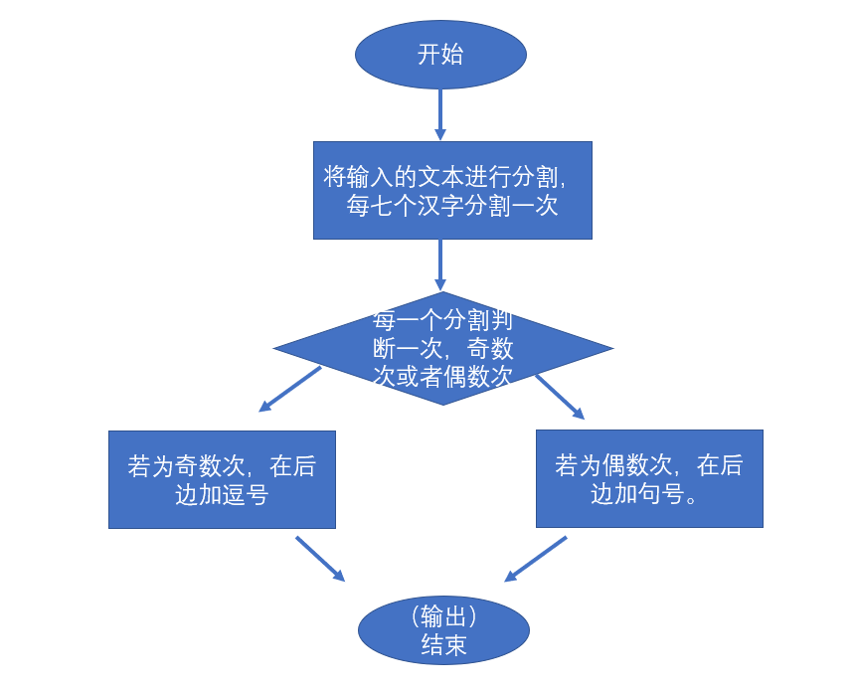

流程图 1
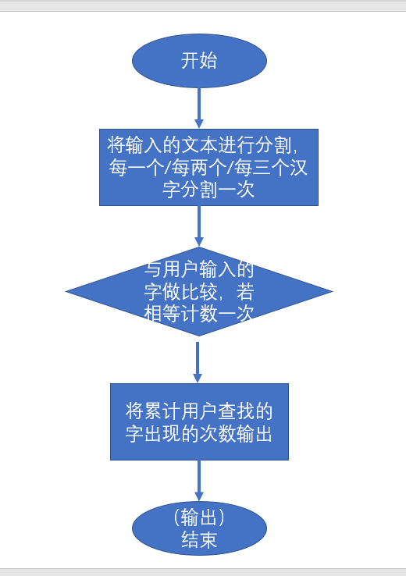
流程图 2

3.2代码编写过程

3.2.1 pometext类（古诗文本）代码编写过程
在pometext类中，需要输入故事文本，还要做到用户输入需要查询的字或词的功能，这其中需要传递三个参数，一个为古诗文本，一个为用户输入的需要查询的字，还有一个为用户输入的需要查询的词。
package pome1;
import java.util.Scanner;
public class pometext {
public static void main(String[] args) {
String pome = new String("汉皇重色思倾国"
+ "御宇多年求不得杨家"
+ "有女初长成养在深闺"
+ "人未识天生丽质难自"
+ "弃一朝选在君王侧回"
+ "眸一笑百媚生六宫粉"
+ "黛无颜色春寒赐浴华"
+ "清池温泉水滑洗凝脂"
+ "侍儿扶起娇无力始是"
····");

Scanner sc = new Scanner(System.in);
System.out.println("请输入要查找的字：");
String word = sc.nextLine();
System.out.println();

System.out.println("请输入要查找的词：");
Scanner sc1 = new Scanner(System.in);
String words = sc1.nextLine();

Pome.main(pome,word,words);
}
}

3.2.2 Pome类代码编写过程
第一个参数为古诗文本，将其转换为数组的形式，创建一个可更改的数组listBuffer,将分割好的元素放入listBuffer。
在实现查字或词时，把古诗文本切分成一个字的、两个字的、三个字的，将第二个和第三个参数与所有被切分的字或词进行比较，如果相等，则计数一次。
package pome1;
public class Pome {
public static void main(String pome,String word,String words) {
try {
int count = 0;
int wcount = 0;
char chars[] = pome.toCharArray();
StringBuffer listBuffer = new StringBuffer();

for (int i = 0; i < pome.length(); i++) {
listBuffer.append(chars[i]);
for (int k = 0;k<pome.length()/7;k++) {
if (i == (2*k-1)*7-1) {
listBuffer.append(",");
}
if (i == (2*k)*7-1) {
listBuffer.append("。");
listBuffer.append("\n");
}

}
if (word.charAt(0)==chars[i]) {
count++;
}

for (int j=0; j < pome.length()-words.length() ;j++){
StringBuffer wordsBuffer = new StringBuffer();
for (int m = j; m < j + words.length();m++) {
wordsBuffer.append(chars[m]);
if (chars.equals(words)) {
wcount++;
}

}
}

}

listBuffer.append("······");
System.out.println(listBuffer);
System.out.println("“" + word + "”" + "在古诗中出现的次数为：" + count);
System.out.println("“" + words + "”" + "在古诗中出现的次数为：" + wcount);
}
catch (Exception exception) {
System.out.println("发生错误，原因为：" + exception);
}
}
}

3.3程序运行过程
程序运行过程中，经过了多次调试、修改。其中有一个很奇怪的问题是，在运行时，用户输入的字或词，程序获取时会出现拼音，如果用户输入时在程序运行的话的下一行则会正常输出。
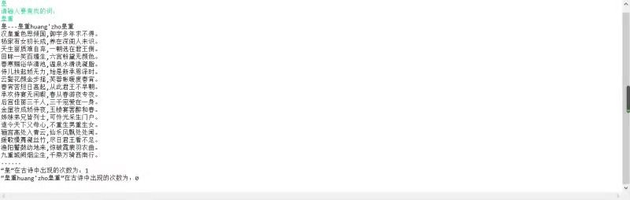

4. 程序运行结果

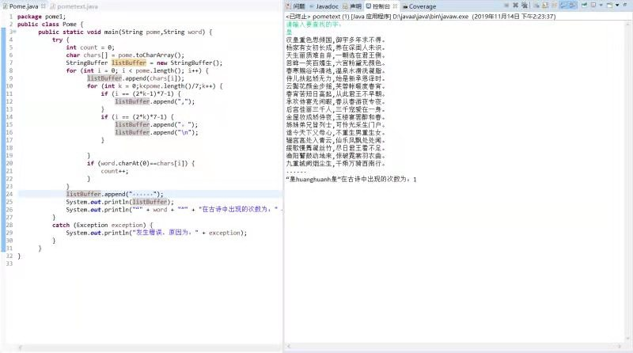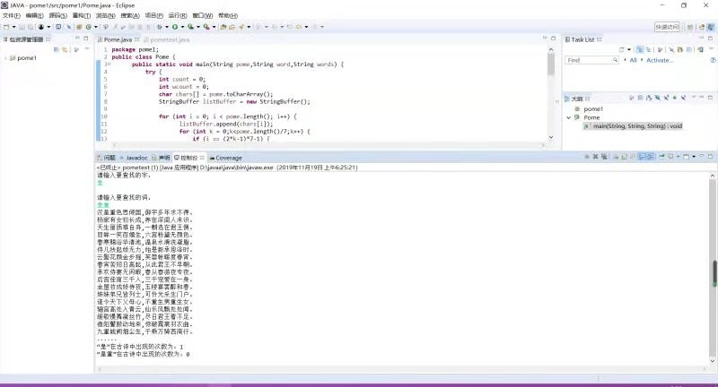

5. 实验感想
本次实验在程序运行过程中，经过了多次调试、修改。在写程序之前，要先分析一下如何对古诗文本进行操作，用哪些函数或方法来实现，然后再尝试写代码，这样会顺利很多，写代码时也要思路清晰，按照功能分模块写，出现错误时方便查找。出现错误时，可以从错误的根源代码的位置一步一步查找错误，这样会更快一些，思路也更清晰。

